8 “б» 6.04.2020г. тема урока « Свойства степени с целым показателем»
Вспомните свойства степени с натуральным показателем и продемонстрируйте их применение для преобразования и нахождения значений выражений.
2³ · 2² = 2³ ⁺ ² = 2⁵ = 32;
3⁴ : 3² = 3^{4 – 2} = 3² = 9;
(2²)³ = 2^{2 · 3} = 2⁶ = 64;
(3 · 4)³ = 3³ · 4³ = 27 · 64 = 1728;
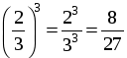.
Все рассмотренные свойства распространяются и на степени с любым целым показателем. Предполагаем, что основание степени не равно нулю.

Выучить:
Для каждого a ≠ 0, b ≠ 0 и любых целых m и n:
a^{m} ∙ a^{n} = a^{m + n}
a^{m} : a^{n} = a^{m – n}
(a^{m})^{n} = (a ^{n})^{m} = a^{m ∙ n}
(a ∙ b)^{n} = a^{n} ∙ b^{n}
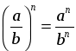
№ 925. Решаем вместе (в теради)
Р е ш е н и е
а) 3^{–4} · 3⁶ = 3^{–4 + 6} = 3² = 9;
б) 2⁴ · 2^{–3} = 2^{4 – 3} = 2;
в) 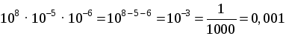;
г) 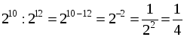;
д) 5^{–3} : 5^{–3} = 5^{–3 – (–3)} = 5⁰ = 1;
е) 3^{–4} : 3 = 3^{–4 – 1} = 3^{–5} = 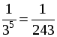;
ж) (2^{–4})^{–1} = 2^{–4 · (–1)} = 2⁴ = 16;
з) (5²)^{–2} · 5³ = 5^{–4} · 5³ = 5^{–4 + 3} = 5^{–1} = ;
и) 3^{–4} · (3^{–2})^{–4} = 3^{–4} · 3⁸ = 3^{–4 + 8} = 3⁴ = 81.
№ 929
Р е ш е н и е
а) 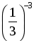= 3³ = 27;
б) 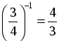;
в) 0,01^{–2} = 100² = 10000;
г) 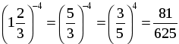;
д) 0,002^{–1} = 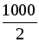= 500;
е) 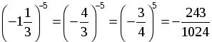.
Самостоятельно в тетради № 939 стр. 185
Видеоурок: https://videouroki.net/video/35-svoistva-stiepieni-s-tsielym-pokazatieliem.html
П.34 стр.182 , выучить формулы

